第12课 汉武帝巩固大一统王朝教学设计
瓦子中学 胡咏梅
一、教学目标
1：了解“推恩令”、“罢黜百家，独尊儒术”、盐铁专卖及北击匈奴等巩固大一统的措施。
2：从引导学生阅读材料和图表，逐次分析汉武帝所采取的各项措施。
3：感知汉武帝为维护国家统一所做的努力，认识到维护和巩固国家统一是每一个中国公民的责任。
二、教学重点：汉武帝巩固大一统的措施
教学难点：对“罢黜百家，独尊儒术”的认识
三、教学过程
1.导入新课
人物卡片，猜猜我是谁。老师课件展示人物信息，学生猜他们分别是西汉的哪个皇帝？
2.展示质疑
什么是大一统？大一统和大统一有什么区别？
3.合作探究
第一章 政治统一——“推恩令”、建立刺史制度
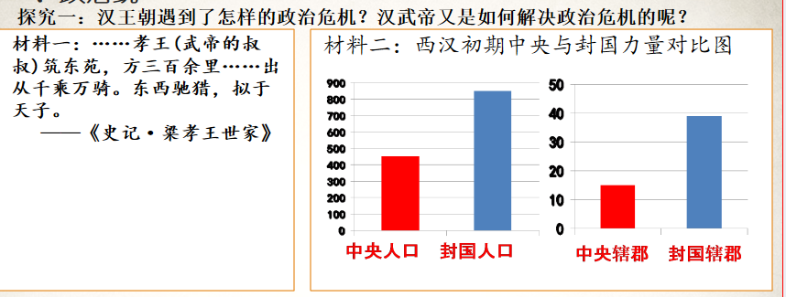

政治危机一：诸侯王势力过大，严重威胁到中央。
解决措施：汉武帝采纳主父偃的建议，实施“推恩令”。
政治危机二：地方豪强与官府分庭抗礼。
解决措施：解决措施：建立刺史制度。

第二章 思想统一-罢黜百家，独尊儒术
教师引入：我们国家一直鼓励思想文化上要“百花齐放，百家争鸣”，汉武帝为什么要统一思想呢？原来呀，西汉初统治者奉行“无为而治”政策，诸子百家学说流行，诸侯王门下聚集许多宾客，常常批评皇帝的政策。下前请同学们阅读教材，完成下面资料卡，之后分享你们的答案。
罢黜百家，独尊儒术
目的：加强
提出者：
具体措施：1 把儒家学生立为 。
2 在长安设立 ，以儒家的 、 、 、 、 作为教材。培养统治阶级需要的 。
作用：

探究二：读图，从目的上、对儒学的态度上和结果上说一说秦始皇和汉武帝在思想统一方面有何异同？
答：1.目的相同，都是为了统一思想。
2.对儒学的态度不同，秦始皇焚书坑儒，汉武帝“罢黜百家，独尊儒术”。
3.结果不同，焚书坑儒并未达到统一思想的目的，反而激化社会矛盾；汉武帝把儒学立为正统，设立太学培养儒学人才，使他们能够入仕成为王朝的维护者。

第三章 经济统一
课件展示材料，学生阅读，概括西汉经济发展出现了什么问题？
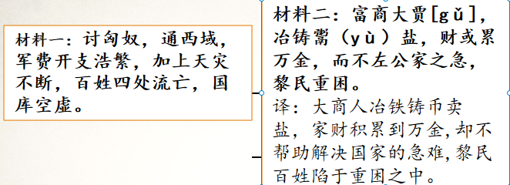

- 国家财政困难
- 商人控制冶铁铸币卖盐（控制国家经济命脉）政治方面：地方封国势大，威胁中央。
- 商人唯利是图，不关心国事。
探究三：针对上述经济问题，汉武帝采取了哪些措施来解决呢？请同学们完成下表。
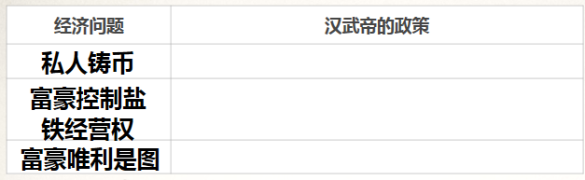

第四章 军事统一——北击匈奴
探究四：观看视频，回答下列问题：
1、西汉建国之初对匈奴采取怎样的政策？为什么？
2、西汉强盛起来，汉武帝对匈奴又如何？派哪两位大将反击匈奴？
3、哪场战役是西汉对抗匈奴的高潮？简单讲讲这场战争的过程，结果，影响。
4.课堂小结
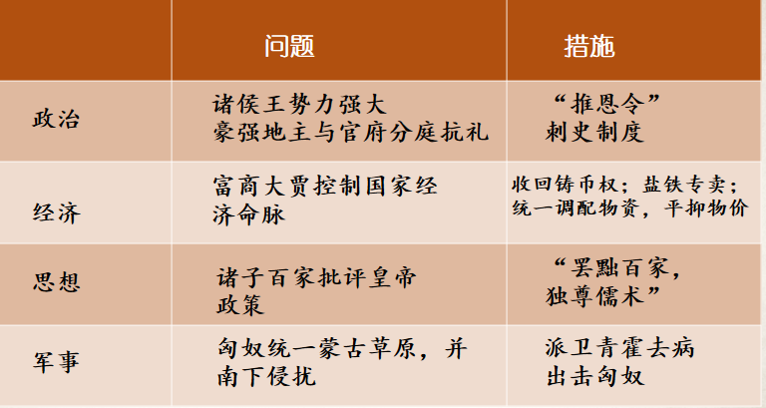

教师总结：汉武帝从政治、思想、经济、军事等方面巩固了大一统王朝，使西汉王朝开始进入鼎盛时期。
5．拓展训练
观看视频《雄起中国》
教师总结：国家统一，民族富强，是历任统治者的追求，也是人民幸福生活的保障。我们的岁月静好，离不开军人守卫国家安全，离不开警察维护社会治安，离不开农民田间的辛勤劳动，离不开科学家推动社会进步，离不开医护人员冲在一线......国家的统一和富强不只是统治者的责任，而是匹夫有责。我们中学生更应该努力学习，做对社会有用的人，立志报效国家！
6.课后增效（课件练习题）

